УДК:616.594.173-03-07-085
ЭРИТРОДЕРМИЧЕСКАЯ ФОРМА КРАСНОГО ВОЛОСЯНОГО ОТРУБЕВИДНОГО ЛИШАЯ ДЕВЕРЖИ (КЛИНИЧЕСКИЙ СЛУЧАЙ)
¹Мухамедов Б.И., ²Курбанов О.Ж., ³Колдарова Э.В.
¹Ташкентский государственный стоматологический институт, Ташкент, Узбекистан
100047, Республика Узбекистан, г. Ташкент ул. Махтумкули д.103
²Республиканская кожно-венерологическая клиническая больница, Ташкент, Узбекистан
100001, Республика Узбекистан, г. Ташкент ул. Нукус проезд д.14
³ Республиканский специализированный научно-практический медицинский центр
дерматовенерологии и косметологии, Ташкент, Узбекистан
100102, Республика Узбекистан, г. Ташкент, ул.Фарабий д.3А
Резюме:
Красный волосяной отрубевидный лишай Девержи является редким хроническим папулосквамозным дерматозом неясной этиологии. Дано краткое описание этиологии, патогенеза, клиники и лечения болезни Девержи. Приведено описание случая трансформации процесса, дебютировавшего как токсикодермия, в острую, эритродермическую форму болезни Девержи. Отмечен быстрый регресс высыпаний при
назначении комплексной терапии, включающей неотигазон.
Ключевые слова: красный волосяной отрубевидный лишай, Болезнь Девержи, эритродермия, системные ретиноиды.
ERYTHRODERMIC FORM OF PITYRIASIS RUBRA PILARIS (DEVERGIE`S DISEASE): (CLINICAL CASE)
¹Mukhamedov B.I., ²Kurbanov O.J., ³Koldarova E.V.
¹ Tashkent State Dental Institute, Tashkent, Uzbekistan
Mahtumkuli str., 103, Tashkent, 100047, Republic of Uzbekistan
² Republican Dermatovenereologic Clinical Hospital, Tashkent, Uzbekistan
Nukus driveway str., 14, Tashkent, 100001, Republic of Uzbekistan
³ Republican Specialized Scientific and Practical Medical Center for Dermatovenereology
and Cosmetology, Tashkent, Uzbekistan
Farabiy str., 3A, Tashkent, 100102, Republic of Uzbekistan
Summary:
Pityriasis rubra pilaris (Devergie`s disease) is a rare chronic papulo-squamous dermatosis of unknown etiology. A brief description of the etiology, pathogenesis, clinic and treatment of Devergie's disease is given. A case of transformation of a process that debuted as toxicoderma into an acute, erythrodermic form of Devergie's disease is given. A rapid regression of rashes was noted with prescribing complex therapy, including neotigazon.
Key words: pityriasis pilaris, Devergie's disease, erythroderma, systemic retinoids.

Красный волосяной отрубевидный лишай/ болезнь Девержи (БД) — редкое воспалительное, хроническое папулосквамозное заболевание, характеризующееся красными узелками с мелкими чешуйками величиной с булавочную головку, расположенными возле отверстий волосяных фолликулов. Частота встречаемости БД среди дерматозов составляет 0,03—1,3% [4,10]. Заболевание было описано известным парижским дерматологом A. Devergie в 1857 г. под названием рityriasis pilaris [19].
БД встречается во всем мире без пристрастия к полу или этнической принадлежности. Этиология и патогенез БД остаются неизвестными, хотя существует несколько известных гипотез, могут играть роль метаболические нарушения и соматические заболевания [6], дисфункция кератинизации или метаболизма витамина А, аутоиммунные механизмы, аномальные иммунологические триггеры, такие как инфекция или ультрафиолетовое воздействие, при наличии признаков фото-триггерных и/или фотоактивированных случаев или травм [14]. Ранее БД рассматривался как дерматоз с аутосомно-доминантным типом наследования (6,5% случаев), однако в последние 10—15 лет заболевание считают гетерогенным, включающим не только генетически обусловленную аутосомно-доминантную, но и спорадическую (приобретенную) формы (с пиками в период с первого по второе и с пятого по шестое десятилетие жизни), которые клинически и гистологически идентичны [4,14]. Спорадическая форма характеризуется острым началом чаще у лиц старше 50 лет, быстрым распространением и развитием эритродермии, более частым поражением ладоней, чем подошв. Провоцирующими факторами выступают инсоляция, ожоги, травмы, прививки [4], прием лекарственных препаратов, например, противолейкозных цитостатиков, противовирусных средств (селективные ингибиторы протеазы) и др. [18]. БД может носить паранеопластический характер, чаще при новообразованиях органов дыхания [12,15]
На основании распространенности процесса и характера течения выделяют три формы заболевания: диссеминированную, локализованную (ладонно-подошвенную) и эритродермическую. Встречаются и стертые формы, особенно при локализации на кистях, в области коленных и локтевых суставов, а также на лице. В прогностическом плане эритродермическая форма отличается прогрессирующим течением и торпидностью к проводимой терапии.
Типичной локализацией дерматоза является разгибательная поверхность пальцев, носогубная складка, волосистая часть головы. Патологический процесс представлен фолликулярными остроконечными папулами конической формы с характерными роговыми шипиками – «конусы Бенье», покрытые беловато-сероватыми чешуйками, с перифолликулярной эритемой, окружающих стержень волоса. Такая форма узелков формирует патогномоничный симптом «терки» – ощущение шероховатой поверхности при пальпации. При БД отмечается кирпично-красная или желтовато-красная окраска высыпаний. Заболевание может начинаться как остро, так и постепенно, протекает длительно; иногда наблюдаются неполные ремиссии, сменяющиеся обострением процесса. [1]. Обычно высыпания появляются на верхней половине туловища в виде эритематозных пятен или одной бляшки и распространяется вниз [3,5,7,11,13,17]. Дебютирует БД с эритемосквамозных очагов на лице и питириазиформного шелушения волосистой части головы, которые сопровождаются зудом различной интенсивности, что может имитировать себорейный дерматит. Клиническая картина со временем меняется, в результате слияния элементов. Процесс распространяется и постепенно на коже туловища бляшки образовывают сплошной инфильтрат или эритродермию. Эритродермия при БД весьма узнаваема, так как на фоне сплошной эритемы определяются характерные участки непораженной кожи, как бы «погруженные» в окружающую гиперемию. Данный симптом представляет собой наличие небольших участков кожи, имеющей здоровый вид, монетовидной формы диаметром около 1 см, разбросанных на эритродермическом фоне на любом участке кожного покрова. Шелушение имеет неоднородный характер: чешуйки на верхней половине тела мелкопластинчатые, на нижней – чаще крупнопластинчатые. Фолликулярный гиперкератоз на тыльной поверхности фаланг пальцев кистей (симптом Бенье), наблюдаются в 50% случаев. [5,7,9]. На ладонях и подошвах развивается более или менее выраженный гиперкератоз. Со временем ногти утолщаются, становятся серо-желтого цвета, ногти как бы сдавлены с боков, поперечная, реже продольная исчерченость и помутнение ногтевых пластин, а также резко выраженный подногтевой гиперкератоз, ломкость ногтевых пластинок [8,11]. Волосы редеют и истончаются. У многих больных отмечаются очень характерные изменения на коже лица, которая в таких случаях значительно краснеет, кажется натянутой, муковидно шелушащейся, иногда развивается эктропион. На слизистой оболочке полости рта очень редко обнаруживаются единичные узелковые элементы. Больных беспокоит чувство стягивания, при остром течении – болезненность кожи, преимущественно в области суставов.
Диагностика эритродермической формы БД основывается на клинических признаках и патоморфологических данных - фолликулярный гиперкератоз с гнездами паракератоза над сосочками, неравномерный акантоз, вакуольнная дегенерация базального слоя. Незначительный инфильтрат дермы, состоящей из лимфоцитов, нейтрофилов и немногочисленных тучных и плазматических клеток, располагается преимущественно вокруг умеренно расширенных сосудов и волосяных фолликулов [8,11].
В лечение БД препаратами первого выбора являются [2]: системные – ретиноиды (ацитретин 0,5-0,75 мг/кг/день), метотрексат (10-25 мг в неделю, в/м или per os); тройная антиретровирусная терапия (при ассоциации с ВИЧ) [16]; Физиотерапия – фотохимиотерапия (топическая или ПУВА), экстракорпоральный фотоферез. Местно – эмоленты, кератолитики (салициловая кислота, мочевина), витамин Д3 (кальципотриол).
Препаратами второго выбора являются: системные – азатиоприн (100-150 мг/день), циклоспорин А (5 мг/кг/день), эфиры фумаровой кислоты, антагонисты фактора некроза опухоли-α. Физиотерапия – ультрафиолетовая фототерапия А1, В или узкополосная (311нм). Местно – глюкокортикоиды (средней и высокой степени активности); аналоги витамина А (тазаротен).
При торпидном течении и в случае развития эритродермии применяют цитостатики. Метотрексат в дозе 7,5—25 мг в неделю в течение 6—8 нед; азатиоприн 150 мг/сут. Также используют преднизолон, ПУВА- и Ре-ПУВА-терапию. Наружно назначают стероидные кремы, мази, масляной концентрат витамина А, 0,1% тигазоновый крем.
Приводим наш пример
Больной Р., 1968 г.р, гражданин Казахстана, в начале февраля 2022 г. был госпитализирован в стационарное отделение Республиканской кожно-венерологической клинической больницы МЗ РУз (РКВКБ) с жалобами на высыпания на коже лица, туловища, верхних и нижних конечностей, сопровождающиеся сильным, упорным зудом.
Anamnesis morbi. Считает себя больным с середины декабря 2021 г., когда впервые появились зудящие высыпания на коже туловища, при обращении к гастроэнтерологу с жалобами на тяжесть в правом подреберье, вздутие и урчание живота, склонность к запорам, потерю 7-8 кг за последние 3 года, общую слабость. Начало заболевания связал с нарушением диеты. При первичном обращении к гастроэнтерологу на основании жалоб, анамнеза, УЗИ органов брюшной полости. Был выставлен диагноз - Хронический панкреатит с внешнесекреторной недостаточностью неполная ремиссия. Хронический катаральный гастрит. ЖКБ. Хронический калькулезный холецистит.
При консультации дерматологом в КВД по месту жительства был поставлен диагноз «Аллергический дерматит», рекомендовано: общий анализ крови, биохимический анализ крови, ИФА крови на витамин Д, HBsAg, HcVAg, ВИЧ, на лямблии и аскариды. Было назначено: антигистаминные (дезлоратадин), сорбент (лактоцил), наружно – крем вегтазон (мометазон) и крем на димедроле.
По результатам анализов: ИФА на HBsAg – положительный (27.12.2021); HcVAg, ВИЧ – отрицательный (27.12.2021); ИФА на лямблии и аскариды (29.12.2021)– в крови обнаружены аскариды; ИФА на витамин Д -7,5 нг/мл 48,44 (30-100) (27.12.2021). ЭГФДС от 14.01.2022: Грыжа пищеводного отверстия диафрагмы глубиной 2,0 см. Пептический рефлюкс-эзофагит н/3 пищевода. Диффузный катаральный гастрит. Умеренно выраженная деформация луковицы 12 перстной кишки, свободно проходимая прибором 0,7 см. Послеязвенный рубец 0,5х0,5 см на передние стенки луковицы 12 перстной кишки с катаральным воспалением, покрытая фибрином.
При повторной консультации гастроэнтерологом установлен диагноз: впервые выявленный хронический вирусный гепатит В, аскаридоз кишечника. Рекомендовано – противоглистная терапия, гепатопротекторы, желчегонные, витамин Д; анализ на я/г после лечения.
В связи с увеличением зуда, отсутствием эффекта от лечения в январе 2022 года обратился к другому дерматологу с жалобами на высыпания, зуд и шелушение в течение 1 месяца. Был поставлен диагноз – «Токсикодермия». Рекомендовано – раствор дексаметазон 12 мг в/в капельно №5, 8 мг № 5; антигистаминные (фексофенадин 120 мг), наружно – топическая глюкокортикостероидная мазь (афлодерм). В связи с отсутствием эффекта от лечения и прогрессированием высыпаний был госпитализирован в РКВКБ МЗ РУз.
Anamnesis vitae: рос и развивался соответственно полу и возрасту в благоприятных социально-бытовых условиях. Из перенесенных заболеваний: ОРВИ, детские инфекции. Сопутствующие заболевания: хронический панкреатит с экскреторной недостаточностью, неполная ремиссия. Хронический катаральный гастрит. ЖКБ. Хронический калькулезный холецистит. Хронический вирусный гепатит В, в стадии ремиссии. Наследственность не отягощена, кровное родство между родителями исключает. Аллергических реакций на прием лекарственных средств и продуктов питания не отмечено. Операции, донорство, вредные привычки отрицает. У стоматолога в течение последних 6 месяцев не был, за рубеж не выезжал.
Status praesens: Состояние удовлетворительное. Телосложение правильное, температура тела 36,8^{о}С. Сознание ясное. Ориентирован в месте и времени. Регионарные лимфатические узлы не увеличены. Костно-суставная и мышечная системы без особенностей. Дыхание везикулярное, частота дыхательных движений 18 в 1 мин, границы сердца в пределах нормы, частота сердечных сокращений 76 в 1 мин, артериальное давление 130/80 мм рт. ст., аускультативно - шумов нет. Язык обложен белым налетом. Границы печени выходит из-под края реберной дуги на 1 см, при пальпации безболезненна. Мочеиспускание свободное, безболезненное.
Status localis. Кожно-патологический процесс на коже носит распространенный хронический, воспалительный характер, локализуется преимущественно на коже лица, верхней части туловища, верхних конечностях и характеризуется полиморфными высыпаниями. На коже туловища и конечностей высыпания представлены папулами ярко-красного цвета диаметром до 0,5 см с тенденцией к слиянию. На коже лица на фоне эритемы наблюдались чешуйки и корочки, а в области передней поверхности шеи и декольте на пораженной коже — серо-коричневые плотные чешуйки (рис. 1).
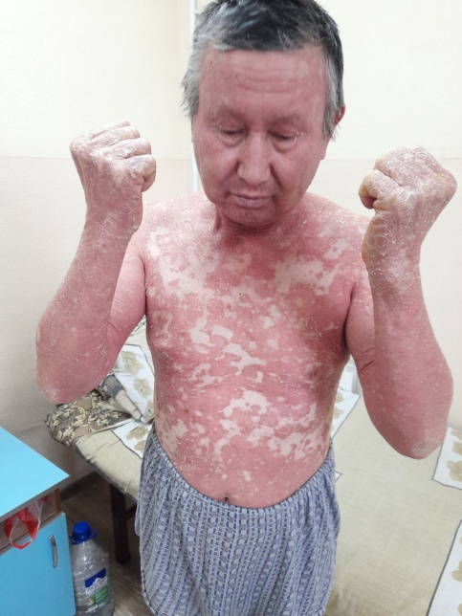
Рисунок 1. Больной Р. Папулы ярко – красного цвета диаметром до 0,5 см с тенденцией к слиянию на коже туловища и конечностей. На коже лица на фоне эритемы чешуйки и корочки, в области шеи и декольте - серо-коричневые плотные чешуйки.
Figure 1. Patient R. Bright red papules up to 0.5 cm in diameter with a tendency to merge on the skin of the trunk and extremities. On the skin of the face - scales and crusts on erythema background, in the neck and neckline - gray-brown dense scales.

При пальпации боковых поверхностей туловища выявили симптом «терки». На фоне сплошной эритродермии имелись "островки" здоровой кожи, так называемые «белые окна» (рис. 2).

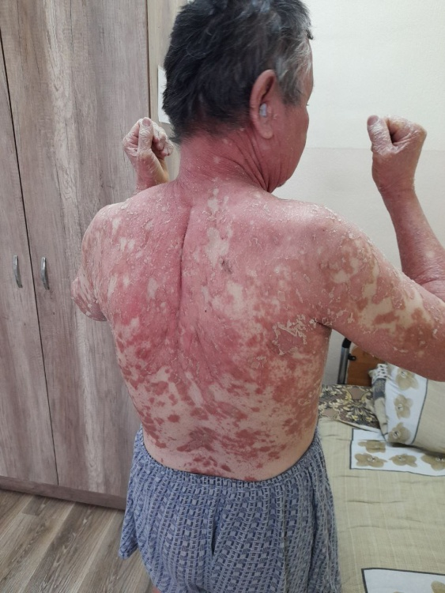
Рисунок 2. Тот же пациент. На фоне сплошной эритродермии имелись "островки" здоровой кожи, так называемые «белые окна».
Figure 2. The same patient. Continuous erythroderma on the background of, there were "islands" of healthy skin, the so-called "white windows".

В области ладоней и подошв выявлены гиперкератоз, более выраженный в области подошв, многочисленные болезненные трещины. Лимфатические узлы не пальпировались. Дермографизм красный. Субъективно — интенсивный зуд.
Диагноз при госпитализации – Красный волосяной отрубевидный лишай Девержи эритродермическая форма.
Лабораторные исследования:
Общий анализ крови: гемоглобин- 138 г/л, эритроциты- 4,1 × 10¹²/л, тромбоциты- 371 × 10⁹/л, лейкоциты- 9,0 × 10⁹/л, эозинофилы – 7× 10⁹/л, лимфоциты- 16 × 10⁹/л, моноциты- 8 × 10⁹/л; СОЭ 10 мм/ч.
Общий анализ мочи: относительная плотность 1,020, рН 5, лейкоциты – 2-3 в поле зрения, белка, глюкозы, кетоновых тел и билирубина не обнаружено.
Биохимический анализ крови: общий билирубин 18,7 мкмоль/л, АЛТ-44,7 мкмоль/л, АСТ-38,1 мкмоль/л, мочевина 6,1 ммоль/л, креатинин 95 мкмоль/л, глюкоза 4,6 ммоль/л,
Гистология от 04.02.2022: выраженный гиперкератоз с роговыми инвагинациями, невыраженный акантоз. Зернистый слой дифференцирован, местами утолщен. В нескольких местах в устье волосяного фолликула определяется роговая пробка. В дерме отмечается периваскулярная лифогистиоцитарная инфильтрация. Гистологическая картина соответствует диагнозу L44.0 – Питириаз красный волосяной отрубевидный (болезнь Девержи).
Лечение: Пациенту назначен р-р дексаметазона 8 мг в/м №7 - 4 мг №3; р-р натрия хлорида 0,9%-100 с раствором тиосульфата 30%-10,0 в/в капельно через день №5; р-р натрия хлорида 0,9%-100 с неомарином 1200 мг в/в капельно через день №5,; таб. панангин по 1 таб х 3 раза в день №10; капс. Неотигазон 30 мг с последующим снижением дозы до 10 мг. наружно крем Дексерил, крем Дермовейт. Из физиотерапевтических процедур – ВЛОК.
Выводы:
Таким образом, в настоящем клиническом случае мы наблюдали трансформацию процесса, начавшегося как токсикодермия, в остропротекающую эритродермическую форму БД с характерными клиническими проявлениями (симптомами «терки», «белых окон», кератодермии на фоне эритемы с желтоватым оттенком, гиперемия кожи лица). После назначения неотигазона отмечался выраженный регресс вышеуказанных симптомов, что подтверждает диагноз БД (рис 3).
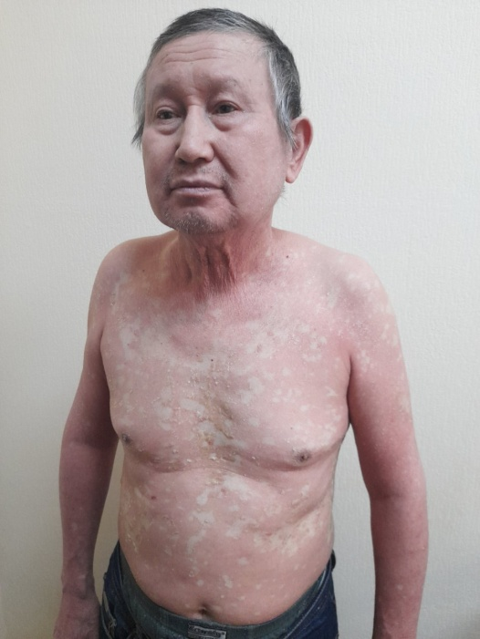
Рисунок 3. Выраженный регресс высыпаний после применения неотигазона
Figure 3. Pronounced regression of rashes after neotigazon application

Красный волосяной лишай Девержи, проявляющаяся как эритродермия, часто создает трудности при постановке диагноза, его часто путают с псориазом, особенно на ранних стадиях. Диагноз может быть поставлен с высокой степенью достоверности в случаях типичных клинических особенностей. При наблюдении пациентов с эритродермией необходимо проведение гистологического исследования для постановки правильного диагноза, так как назначение неадекватной терапии может ухудшить состояние пациента. Представленное клиническое наблюдение является наглядным примером возрастающей в последнее время спорадической формы БД. Кроме того, данный случай еще раз демонстрирует хроническое, торпидное и резистентное ко многим видам лечения течение красного волосяного отрубевидного лишая Девержи.

Список литературы:
- Гаджимурадов М.Н., Гунашева А.А., Гайдарова З.Г., Ганиев К.Д. О клинике первичной эритродермической формы болезни Девержи. Клиническая дерматология и венерология. 2008; 1: 9—12. [Gadzhimuradov M.N., Gunasheva A.A., Gaydarova Z.G., Ganiev K.D. About the clinic of the primary erythrodermic form of Devergie's disease. Klinicheskaya dermatologiya i venerologiya. 2008; 1: 9—12. (in Russian)]
- Дерматология Фицпатрика в клинической практике: В 3 т. / Л.А. Голдсмит, С.М. Кац, Б.А Джилкрест и др.; пер. с англ.; общ. ред. Н.И. Потекаева, А.Н.Львова. – Изд. 2-е, исп., перер., доп. – М.: Издательство Панфилова, 2015. – Т.1. –1168 с. [Fitzpatrick's dermatology in clinical practice: In 3 volumes / L.A. Goldsmith, S.M. Katz, B.A. Gilcrest et al.; per. s angl.; obsh. red. N.I. Potekaeva, A.N. Lvova. – Ed. 2nd, isp., perer., dop. - M.: Izdatelstvo Panfilova, 2015. - T.1. –1168 p. (in Russian)]
- Елькин В.Д., Митрюковский Л.С. Избранная дерматология. Редкие дерматозы и дерматологические синдромы. Иллюстрированный справочник по диагностике и лечению дерматозов Пермь; 2000: c. 699 [Elkin V. D., Mitryukovsky L. S. Izbrannaya dermatologiya. Redkie dermatozy i dermatologicheskie sindromy. Illyustrirovanniy spravochnik po diagnostike I lecheniyu dermatozov. Perm, 2000. 699 p. (in Russian)]
- Елькин В.Д., Митрюковский Л.С., Седова Т.Г. Избранная дерматология. Редкие дерматозы и дерматологические синдромы. Пермь; 2004: 386—8 [Elkin V.D., Mitryukovskiy L.S., Sedova T.G. Izbrannaya dermatologiya. Redkie dermatozy i dermatologicheskie sindromy. Perm; 2004: 386—8. (in Russian)]
- Каламкарян А.А., Кубанова А.А., Акимов В.Г., Арифов С.С. Красный волосяной лишай Девержи// Вестник дерматологии и венерологии;1990 №6 с.20-23 [Kalamkaryan A. A., Kubanova A. A., Akimov V. G., Arifov S. S. Pityriasis rubra pilaris (Devergie`s disease) //Vestnik dermatologii I venerologii. 1990, No. 6. P. 20-23. (in Russian)]
- Клиническая дерматовенерология: Руководство для врачей. Скрипкин Ю.К., ред. 2009; 2: 714—60. [Clinical dermatovenereology. Rukovodstvo dlya vrachey. Skripkin Yu. K.edit. 2009:2: p.714-60 (in Russian)]
- Кубанова А.А., Арифов С.С. Особенности клинического течения красного отрубевидного волосяного лишая. Вестн дерматол. 1990; 7:59-61 [KubanovaA. A., Arifov S. S. Feature of a clinical current of pityriasis rubra pilaris (Devergie`s disease) //Vestnik dermatologii I venerologii. 1990, No. 7. P. 59-61(in Russian)]
- Кубанова А.А. Кожные болезни. М.: ГЕОТАР МЕДИЦИНА, 1998 c 63 [Kubanova A. A. Skin diseases. M.: GEOTAR Medicine, 1998.63 p. (in Russian)]
- Кубанова А.А., Акимов В.Г. Дифференциальная диагностика и лечение кожных болезней. Атлас-справочник. Изд. Медицинское информационное агентство. 2009. 299 с [Kubanova A. A., Akimov V. G. Differential diagnostics and treatment of skin diseases: Atlas reference book. M.: LLC Medical News Agency, 2009. 304 p (in Russian)]
- Куклин В.Т., Куклина З.В., Суколин Г.И. Клиника и классификация красного отрубевидного волосяного лишая Девержи. Российский журнал кожных и венерических болезней. 2001; 1: 22—8 [Kuklin V.T., Kuklina Z.V., Sukolin G.I. Clinic and classification of Pityriasis rubra pilaris (Devergie`s disease) Rossiyskiy jurnal kojnih i venericheskih bolezney. 2001; 1: 22—8. (in Russian)]
- Пальцев М.А., Потекаев Н.Н., Казанцева И.А., Кряжева С.С. Клинико- морфологическая диагностика и принципы лечения кожных заболеваний. Руководство для врачей.М.: МЕДИЦИНА:2006. С. 50 [Palcev M. A., Potekayev N. N., Kazantseva I. A., Kryazheva S. S. Clinical and morphological diagnostics and principles of treatment of skin diseases Rukovodstvo dlya vrachey. M.: Medicine, 2006. 50 p (in Russian)]
- Batinac T., Kujundzić M., Peternel S., Cabrijan L., Troselj-Vukić B., Petranović D. Pityriasis rubra pilaris in association with laryngeal carcinoma. Clin. Exp. Dermatol. 2009; 34(8): e917—9. doi: 10.1111/j.1365-2230.2009.03701. x.
- Berenbeyn B. A., Studnitsin A. A., etc. Differential diagnostics of skin diseases. M.: Medicine, 1989. 672 p.
- Brown F, Badri T. Pityriasis Rubra Pilaris. [Updated 2021 Jun 29]. In: StatPearls [Internet]. Treasure Island (FL): StatPearls Publishing; 2022 Jan-. Available from: https://www.ncbi.nlm.nih.gov/books/NBK482436/
- Garretson C.B., Machan M.L., Krejci-Manwaring J., Aires D., Tonkovic-Capin V. Letter: Adenocarcinoma of the lung associated with pityriasis rubra pilaris. Dermatol. Online J. 2011; 17(11): 14.
- Gonzolez-Lypez A. HIV-associated pityriasis rubra pilaris responsive to triple antiretroviral therapy // Br. J. Dermatol. –1999. – Vol.140. – P. 931-934.
- Mordvinians V. N. Heritable diseases and malformations of skin. M.: Science, 2004. 174 p.
- Plana A., Carrascosa J.M., Vilavella M., Ferrandiz C. Pityriasis rubra pilaris-like reaction induced by imatinib. Clin. Exp. Dermatol. 2013; 38(5): 520—2. doi: 10.1111/ced.12081.
- Wallach D. Vintage descriptions / D. Wallach. – In:Dermatology in France, 2002. – Р. 77-105.

Информация об авторах:
Мухамедов Бахрамбек Иламанович, к.м.н., доцент Ташкентского государственного стоматологического института [Bakhrambek I. Mukhamedov, PhD, assistant professor of the Tashkent State Dental Institute], телефон +998909951010; ORCID: 0000-0002-7230-5183; eLibrary SPIN: 8341-0974; e-mail: mukhamedov69@gmail.com
Курбанов Обид Жумаланлиевич – врач стационарного отделения Республиканской кожно-венерологической клинической больницы МЗ РУз; [Obid J.Kurbanov, inpatient department doctor of the Republican Dermatovenereologic Clinical Hospital of the Ministry of Health of the Republic of Uzbekistan];телефон (998)90-900-54-65; ORCID: 0000-0001-5548-8208; eLibrary SPIN: 1558-5875; e-mail: obidkurbonov90@gmail.com
Колдарова Эвелина Владимировна – младший научный сотрудник Республиканского специализированного научно – практического медицинского центра дерматовенерологии и косметологии Министерства Здравоохранения Республики Узбекистан; [Evelina V.Koldarova, junior researcher of the Republican Specialized Scientific and Practical Medical Center for Dermatovenereology and Cosmetology of the Ministry of Health of the Republic of Uzbekistan];телефон (998)90-968-70-69; ORCID: 0000-0001-9450-4004; eLibrary SPIN: 5792-6185; e-mail: koldarova7@gmail.com

